Optimisation de la gestion de portefeuille

Manuel utilisateur
Projet optimisation – IFIPS INFO3 2008
Date de dernière mise à jour : 22 novembre 2007
Numéro de révision : 169
Encadrant : Pascal Berthome
Groupe : Mathieu Fortin, Antoine Langevin, Sandie Ogier, Pierre Ruyssen

Sommaire
1. Interface graphique 1
1.1. Capture d'écran 1
1.2. Description 1
1.3. Paramètres des algorithmes 2
1.4. Partie stochastique 2

Interface graphique

Capture d'écran
Voici une capture d'écran de notre interface qui permet de charger les différents instances du problème. Notre application ne contient qu'une seule fenêtre, par soucis d'ergonomie et de simplicité. Éventuellement, d'autres réglages pourront être ajoutés dans un fichier.
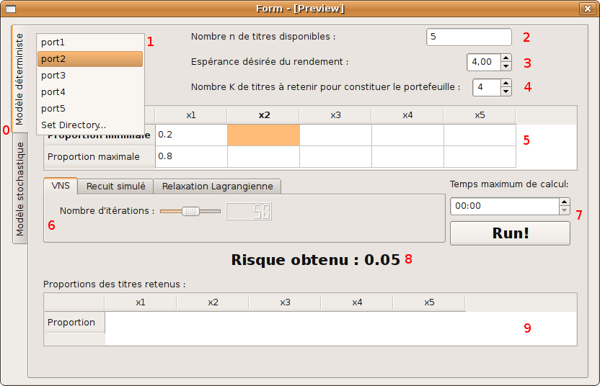

Description
Sur la figure précédente, vous pourrez observer des annotations. Voici les descriptions correspondantes :
- Sur ces deux onglets, vous choisissez de passer du modèle déterministe au modèle stochastique ou vice-versa.
- Dans cette liste déroulante, vous choisissez l'instance du problème à traiter. Ces instances sont prises dans le répertoire à partir duquel vous avez lancé le programme. Pour changer de répertoire, cliquer sur « Set Directory ».
- Le champs numéro deux vous renseigne sur le nombre de titres présents dans le l'instance du problème chargée.
- Ici vous pouvez indiquer le rendement que vous désirez.
- Ici vous pouvez changer le nombre de titres à retenir pour constituer le portefeuille.
- Ce tableau permet de visualiser et éditer les bornes inférieures et supérieures des proportions associées à chaque titre.
- Ici vous choisissez quel algorithme vous voulez utiliser pour résoudre le problème. Chaque algorithme nécessite différents paramètres (cf. section suivante).
- Pour lancer l'optimisation, cliquer sur RUN. Vous pouvez préalablement indiquer un temps d'exécution maximum au bout duquel le calcul s'arrêtera (avec ou sans résultat).
- Le résultat de la simulation: le risque minimisé.
- Les proportions des titres sélectionnés pour minimiser le risque.

Paramètres des algorithmes
Sur la figure précédente, la sélection numéro 6 correspond à la sélection des algorithmes. Pour l'algorithme VNS, vous pouvez régler le nombre d'itérations.
Pour le Recuit simulé, vous pouvez changer manuellement la température initiale ainsi que le nombre d'itérations.
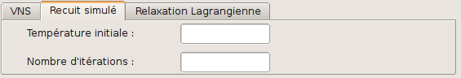
Pour la relaxation Lagrangienne, vous pouvez spécifier la ou les contraintes à relâcher.
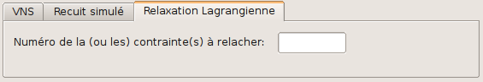
Pour chaque réglage des algorithmes, si rien n'est spécifié, le choix se fera automatiquement.

Partie stochastique
La partie stochastique n'est pas montrée ici car le informations en entrée ne sont pas disponibles à ce jour. Cependant, les algorithmes utilisés étant les mêmes, il est fort possible que l'interface ressemble beaucoup à celle du modèle déterministe.

